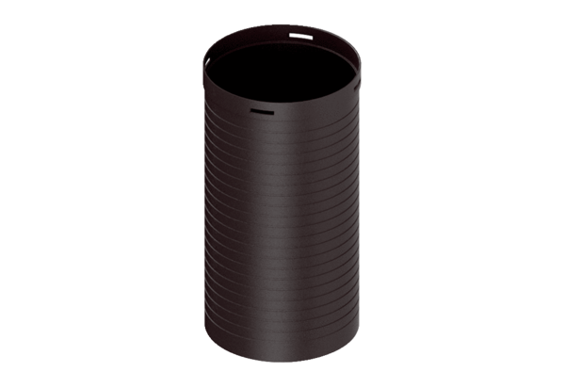Удлинительная труба MA-VR250Комплект поставки: 1 штукАссортимент: К
Номер артикула: 0059.2133Изготовитель: MAICO

